win7虛擬機安裝及網絡配置
目錄
一、Win7虛擬機安裝
二、Win7的網絡配置-Bridge模式
1、設置虛擬機網絡連接方式為橋接模式
2、設置橋接的虛擬網卡
3、查看主機的相關信息
4、在win7虛擬機裡設置網絡
5、驗證橋接模型是否配置成功
三、Win7的網絡配置-Nat模式
1、設置win7虛擬機連接方式為Nat模式
2、設置主機的虛擬網卡vmnet8的IP和DNS：
3、Win7虛擬機上網的設置
4、試驗證明Nat模型是否配置成功
四、Win7的網絡配置-Host-Only模式
1、設置win7虛擬機網絡連接方式為僅主機模式
2、查看主機VMnet1虛擬網卡的IP地址
3、win7虛擬機上的網絡設置
4、試驗證明僅主機模式是否配置成功

#一、Win7虛擬機安裝
1、下載win7鏡像
複製以下鏈接，打開迅雷新建任務即可下載：
ed2k://|file|cn_windows_7_ultimate_with_sp1_x64_dvd_u_677408.iso|3420557312|B58548681854236C7939003B583A8078|/
下載的版本為：
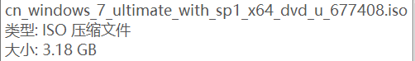
下載完成：
2、在VMware中選擇文件，然後點擊新建虛擬機：
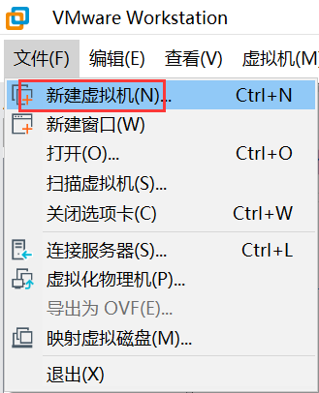
3、選擇模型，然後點擊下一步：
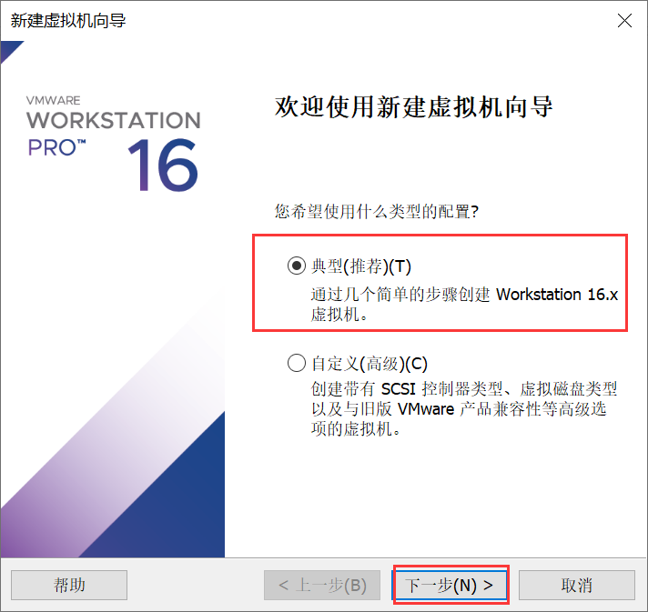
4、勾選票後安裝操作系統，點擊下一步：
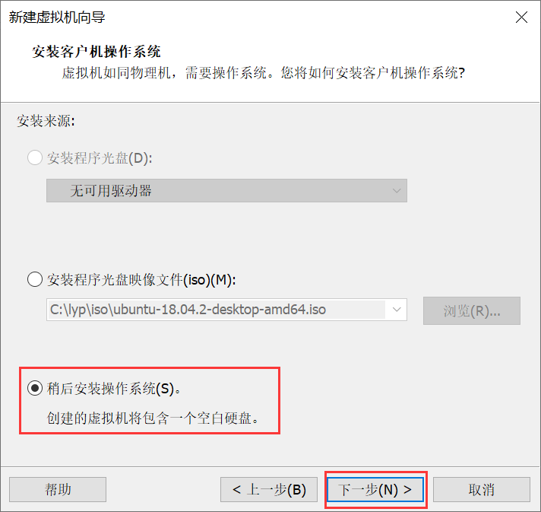
5、選擇操作系統為Microsoft windows，版本為windows7 x64，之後點擊下一步：
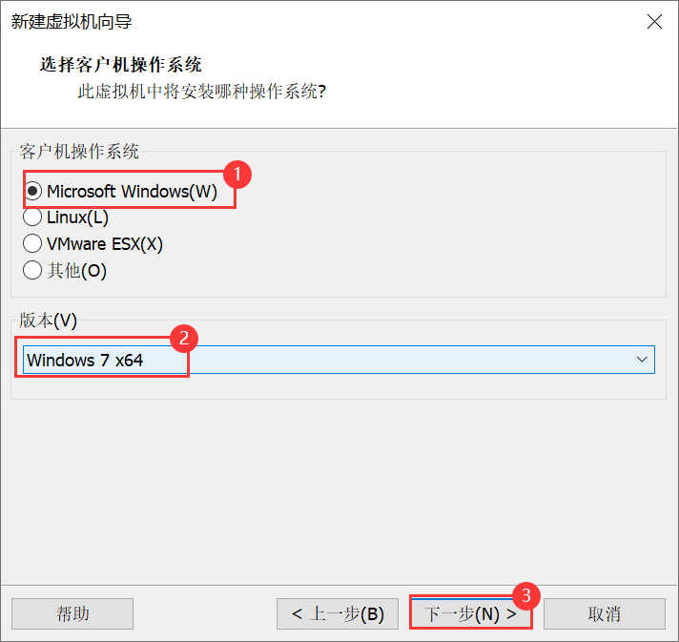
6、填寫虛擬機名稱，然後選擇保存位置，點擊下一步：
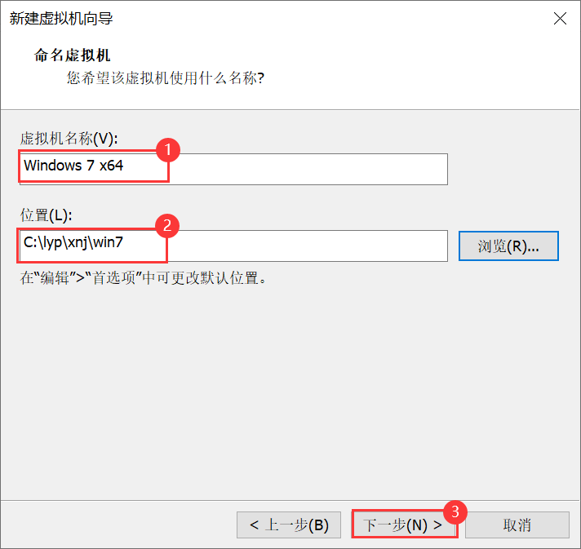
7、選擇磁盤大小，以及選擇虛擬磁盤拆分解成多個文件：
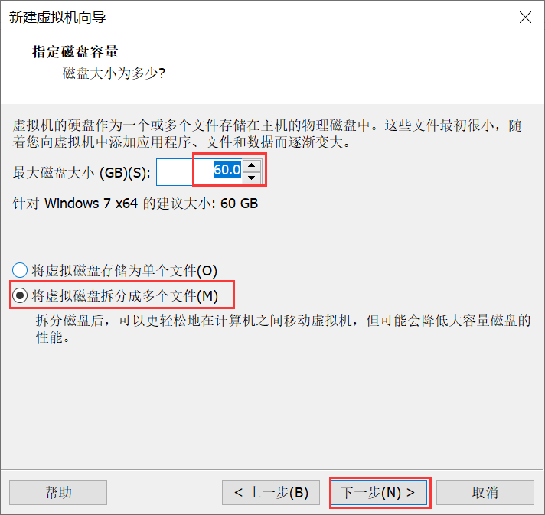
之後出現這個界面時，別急著點完成：
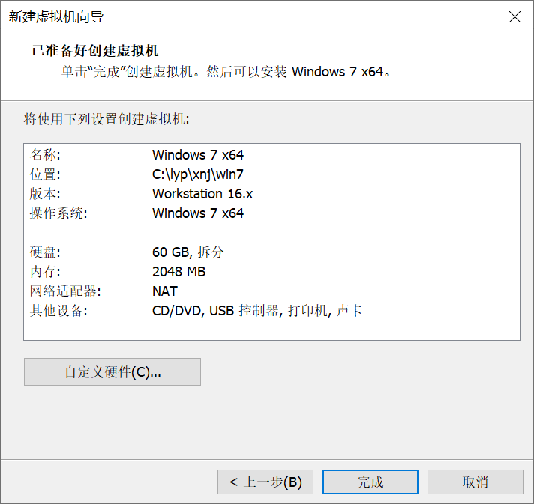
8、點擊自定義硬件，進入其後的配置：
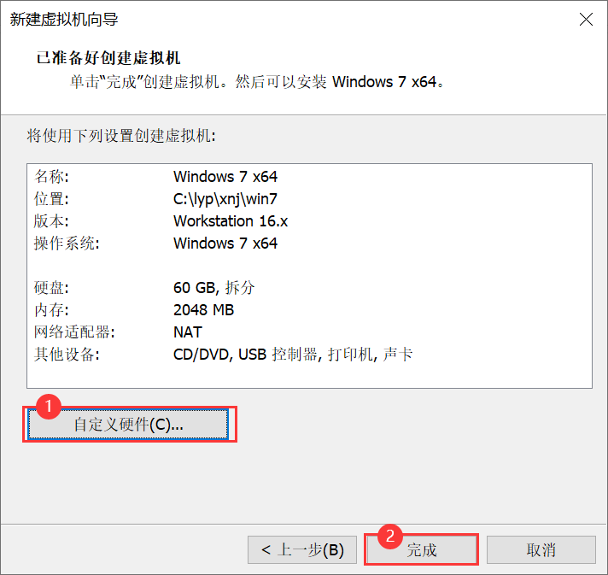
在右側選擇使用ISO鏡像文件，找到ISO鏡像文件保存的位置即可：
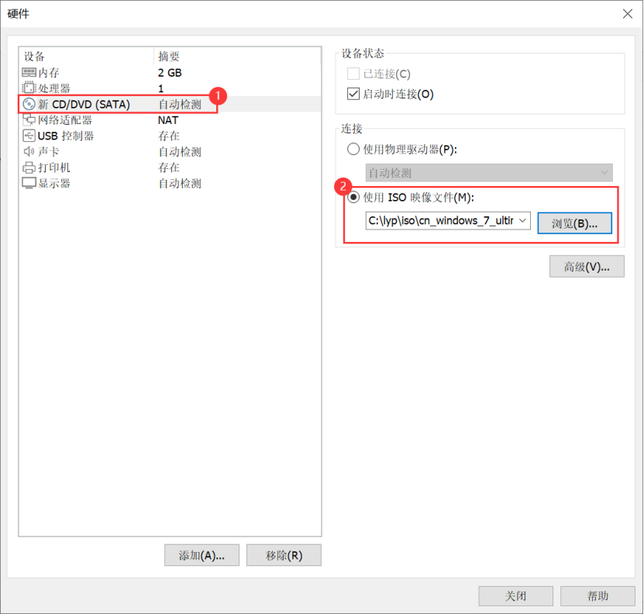
9、之後點擊開啟此虛擬機：
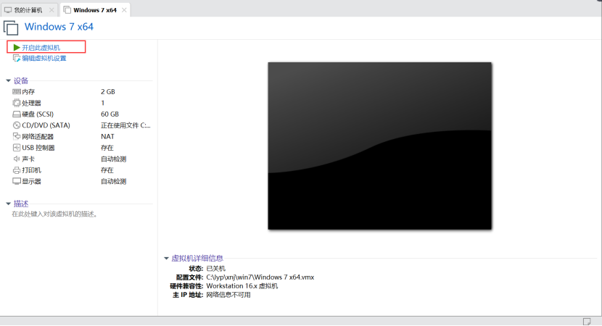
默認為中文，點擊下一步：
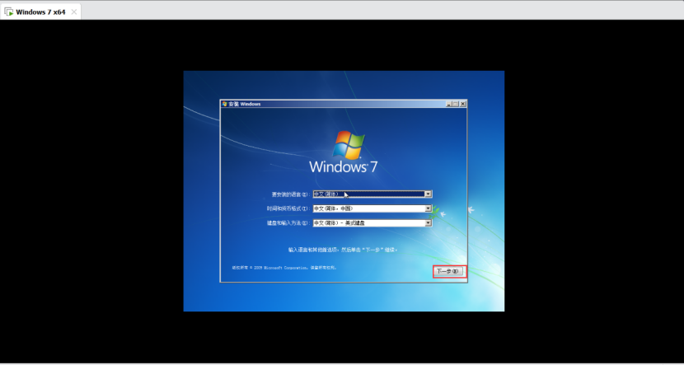
點擊現在安裝：
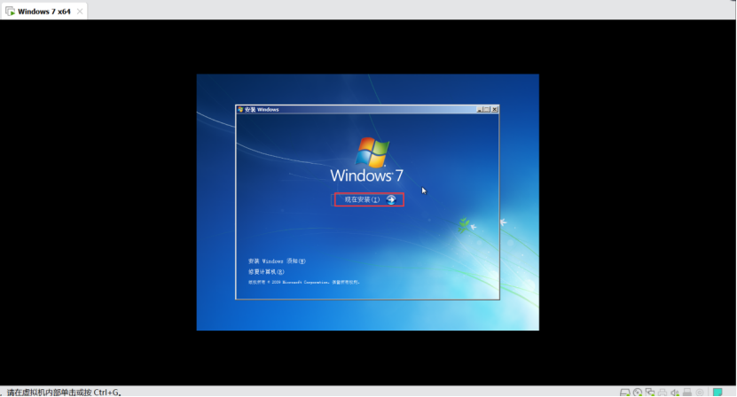
勾選我接受允許條款，然後點擊下一步：
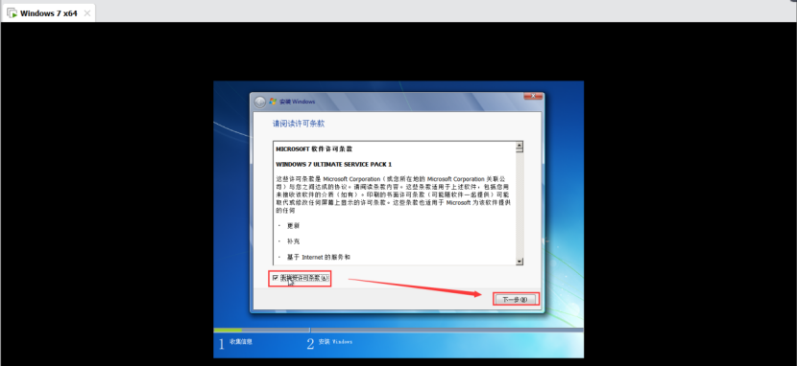
選擇自定義安裝：
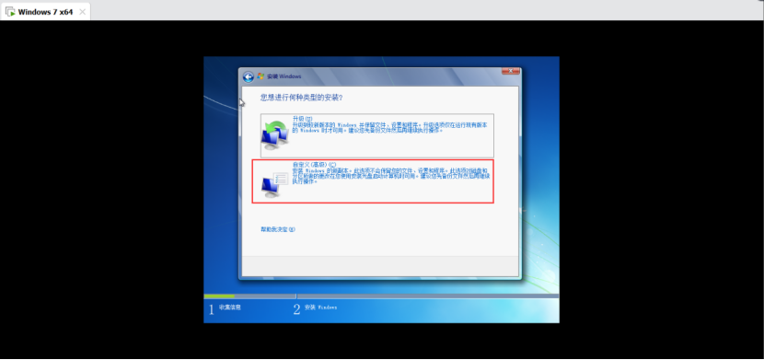
選擇下一步：
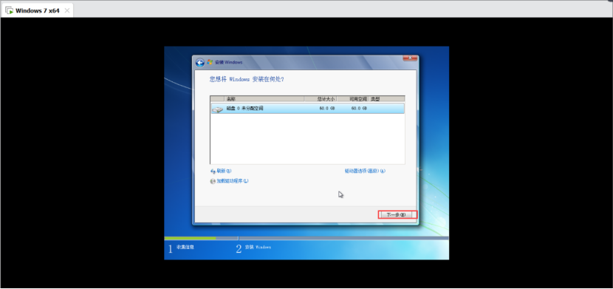
正在安裝中：
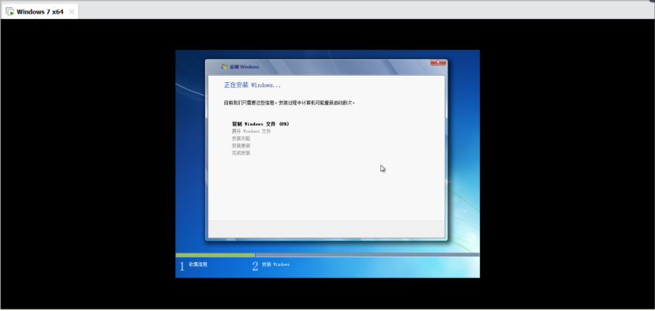
10、輸入用戶名，然後點擊下一步：
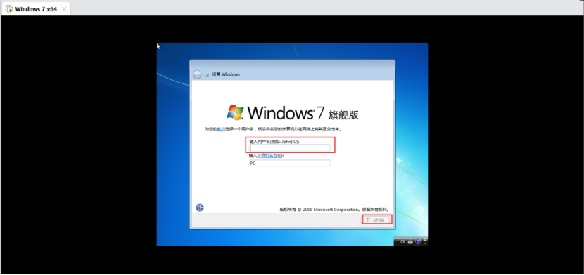
輸入密碼和密碼提示，然後點擊下一步：
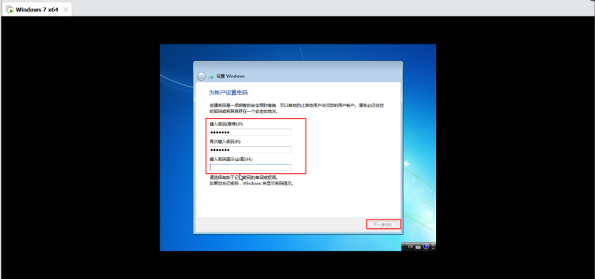
如果有產品密匙的話，可以輸入產品密匙之後點擊下一步，沒有的話就點擊跳過：
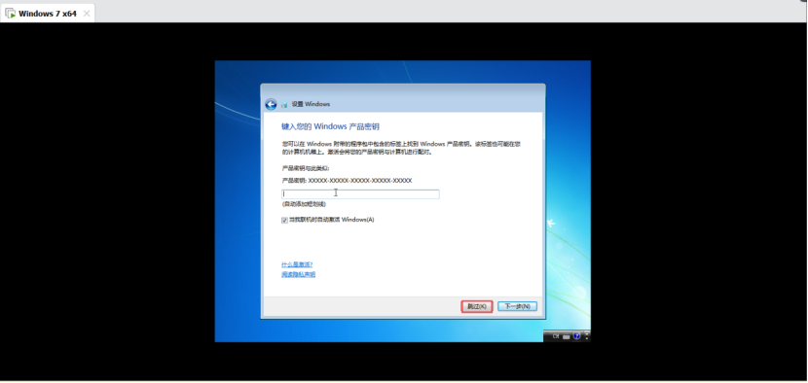
11、然後選擇使用推薦設置：
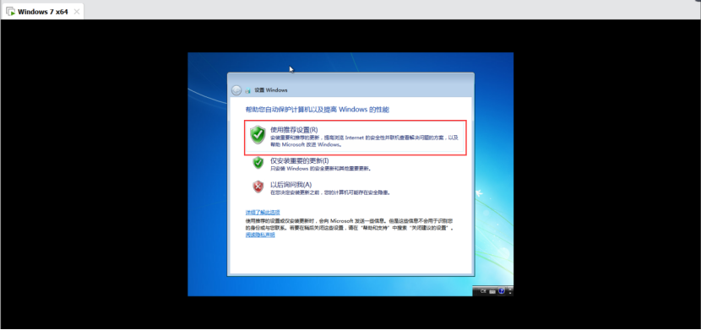
點擊下一步：
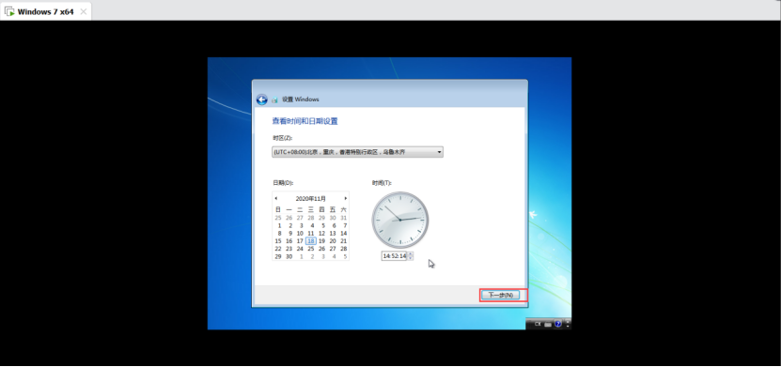
選擇公共網絡：
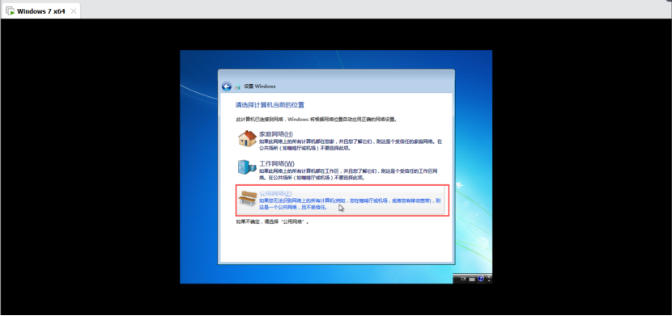
可以看到win7已經安裝成功了：
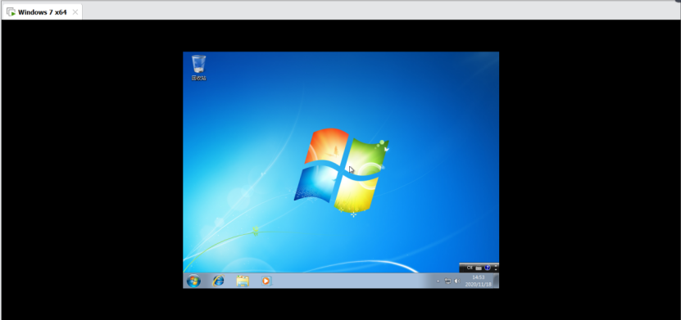圖片.png

#二、Win7的網絡配置-Bridge模式
虛擬機主機同等級的關係進行的作用下，類似於作用下主機交換機，所有設置的虛擬機連接到到這個交換機網卡是模式的，相互訪問。在模式下
# 1、設置虛擬機網絡連接方式為橋接模式
首先我們打開虛擬機設置，將網絡適用配器模塊的網絡連接方式改為橋接模式，如下圖所示：
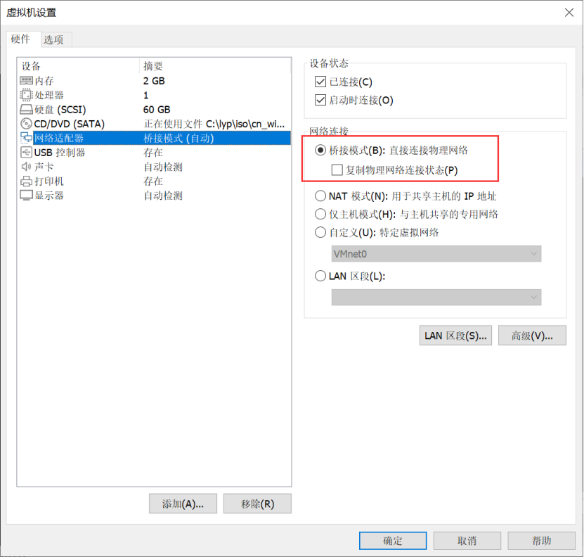
# 2、設置橋接的虛擬網卡
打開編輯裡的虛擬網絡編輯器，選中VMn??et0後，將自動修改為其他的網卡，我們這裡修改的是主機上的以太網絡適配器，如下圖所示：
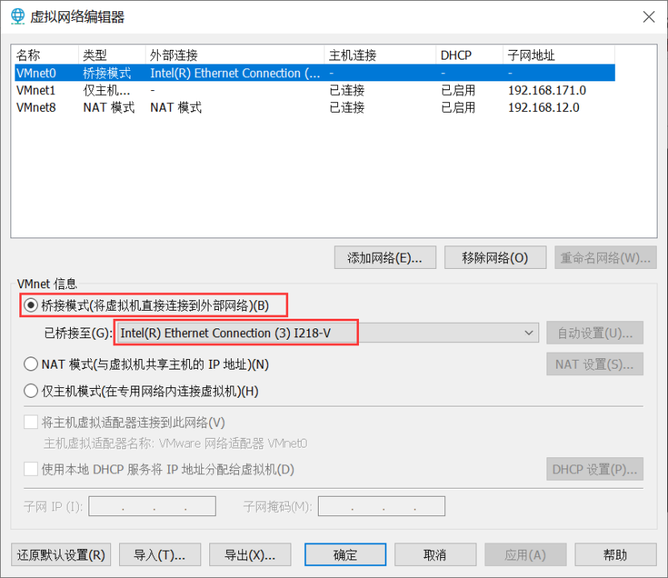
112.## 3、查看主機的相關信息
然後在主機上使用ipconfig/all命令查看以太網適合服務器的IP地址，網絡以及它的DNS服務器地址：
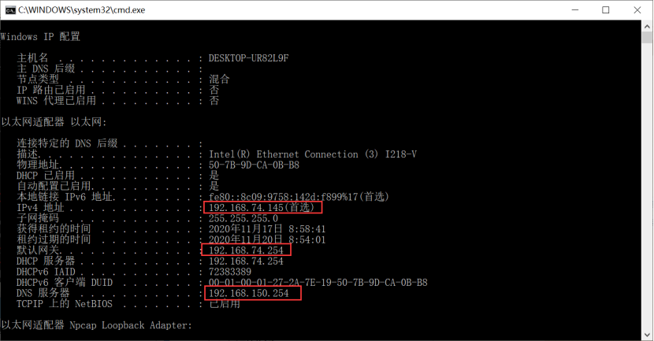
# 4、在win7虛擬機裡設置網絡
然後在win7虛擬機上找到網絡，右鍵點擊屬性，然後點擊本地連接->屬性->Internet協議版本4（TCP/IPv4）->屬性:
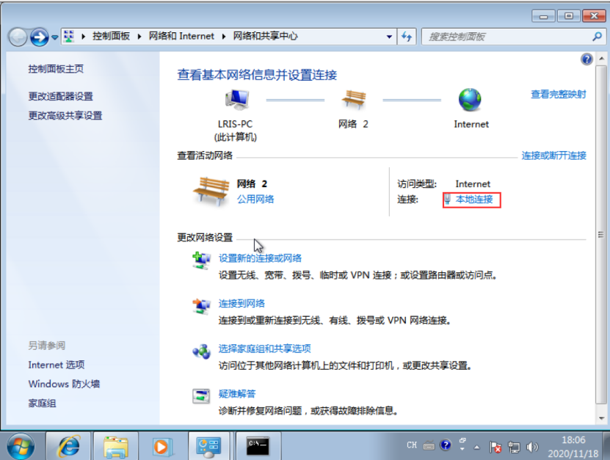
修改IP地址為跟隨主機上同一個網卡的同一個網段地址，即192.168.74.*，然後DNS服務器地址和主機上的一樣，如下圖所示：
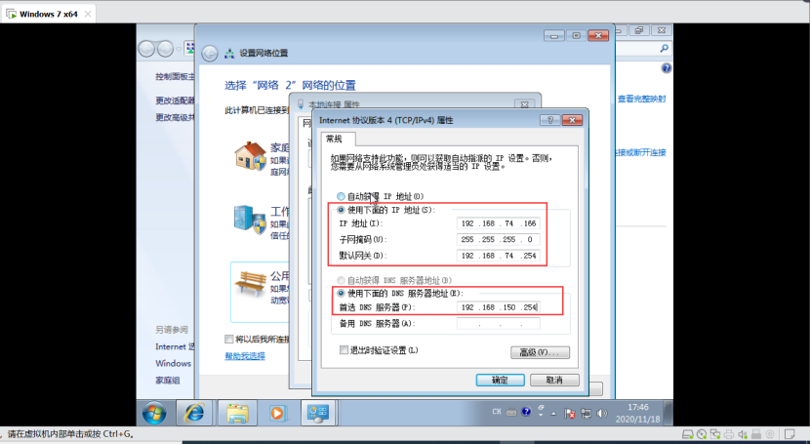
# 5、驗證橋接口模式是否配置成功
然後打開瀏覽器，看下不能上網：
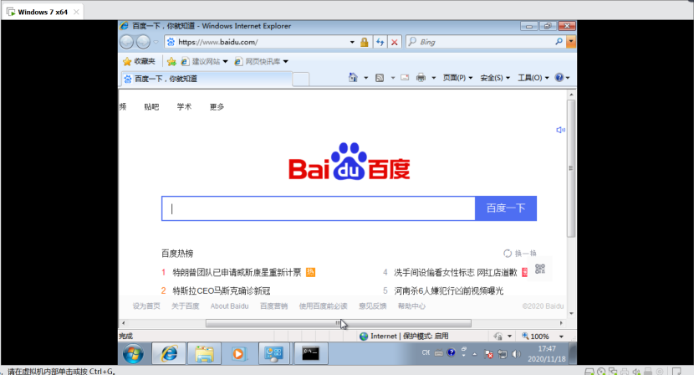
也可以ping一下百度，看下面是否能ping通：
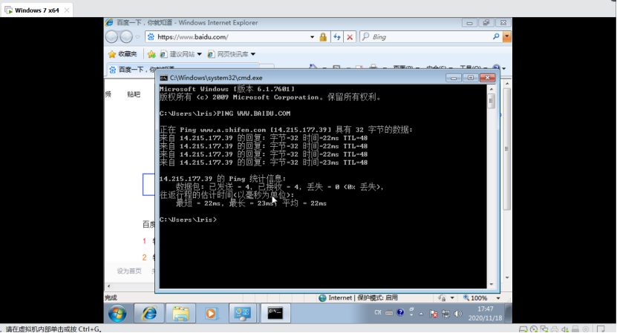
Win7虛擬機ping主機：
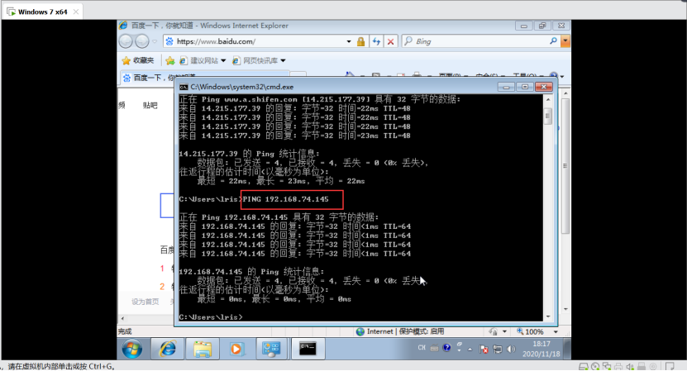
主機ping win7虛擬機IP地址：
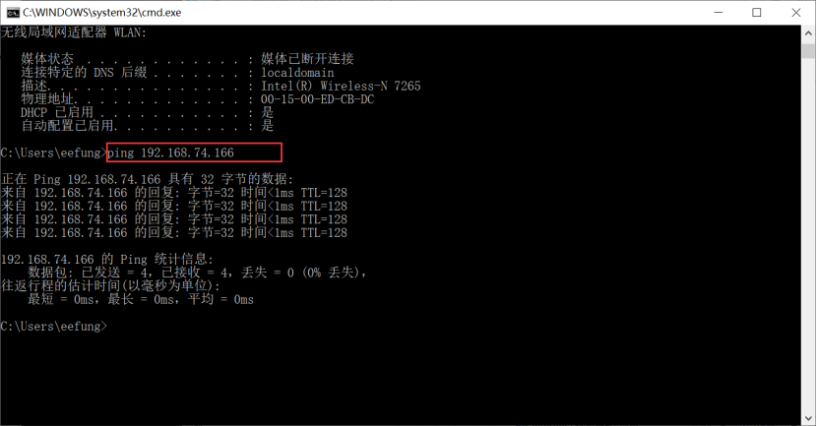

#三、Win7的網絡配置-Nat模式
nat模式，就是虛擬借助借助nat服務器服務器虛擬局域網。
# 1、設置win7虛擬機連接方式為Nat模式
右鍵選擇設置：
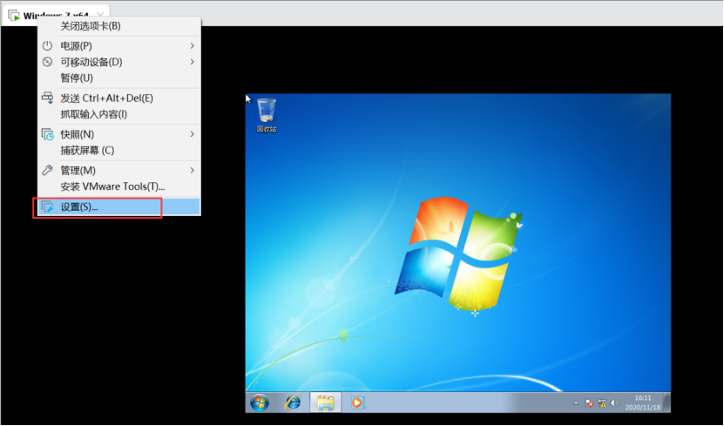
設置為Nat模式：
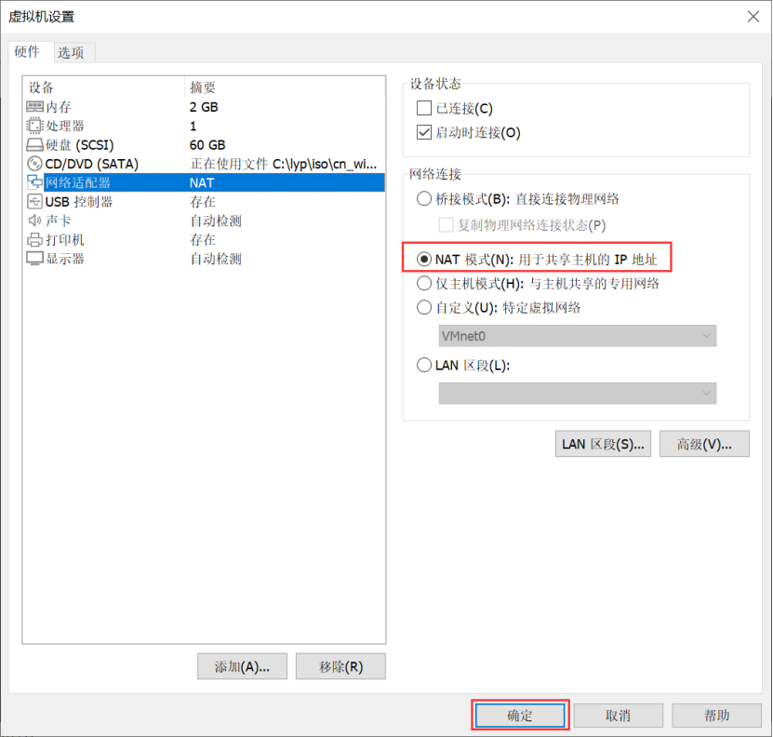
# 2、設置主機的虛擬網卡vmnet8的IP和DNS
查看主機的IP地址：
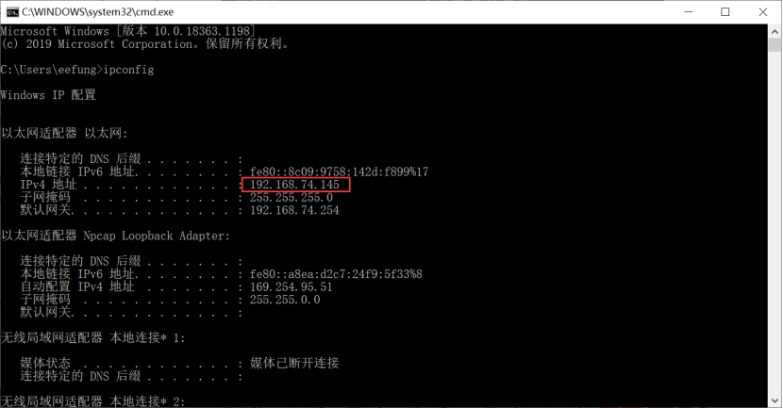
查看主機的DNS：
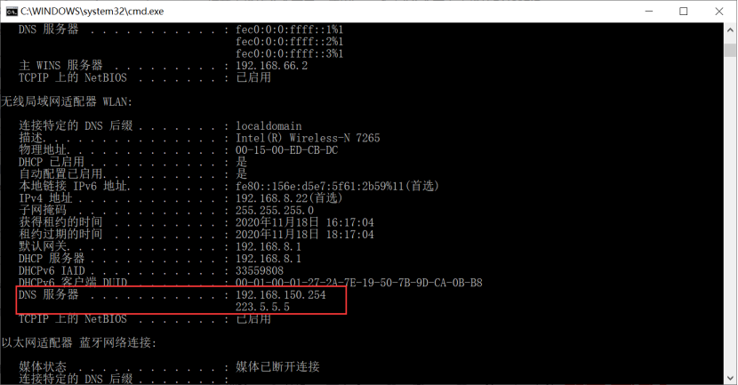
查看主機的vmnet8虛擬網卡的IP地址：
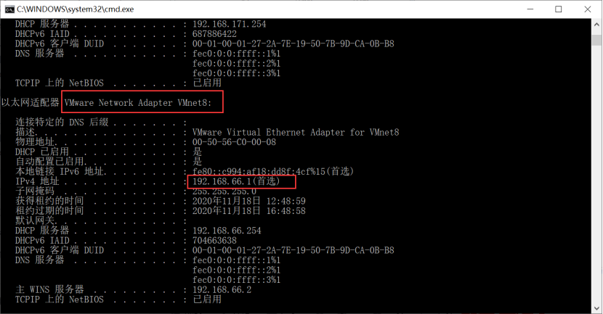
然後在主機上找到vmnet8虛擬網卡的位置：
g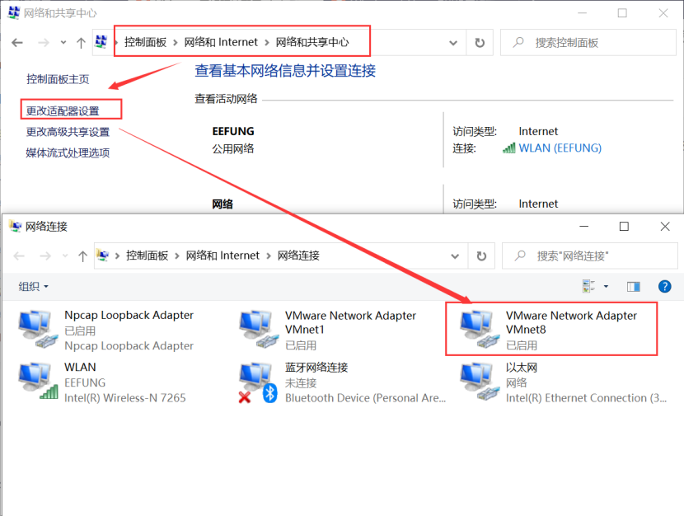
然後右鍵選擇屬性，找到Internet協議版本4（TCP/IPv4）之後點擊屬性：
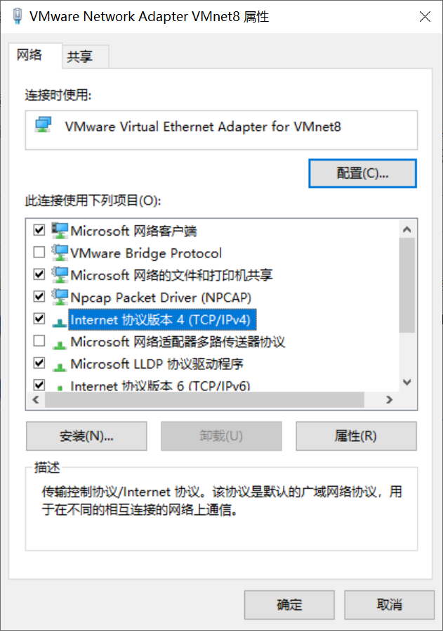
選擇使用下面的IP地址，這裡我的IP地址設置的是192.168.12.13，然後DNS即為主機的DNS服務器的地址223.5.5.5，設置完成之後再炸：
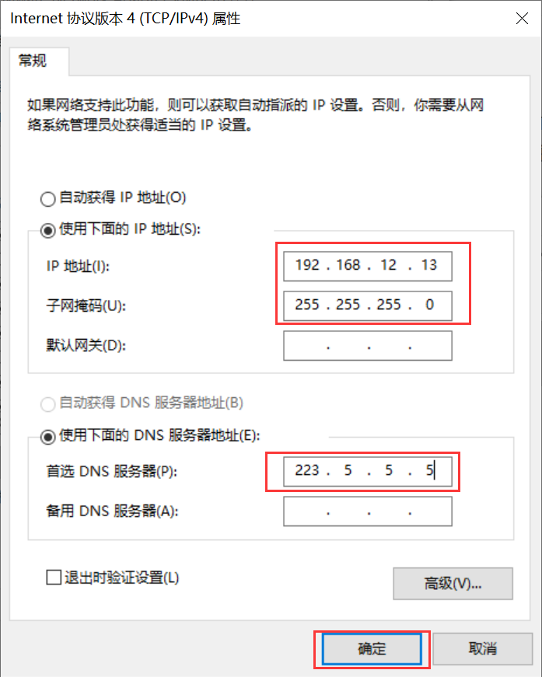
# 3、Win7虛擬機上網的設置
點擊編輯，然後選擇虛擬網絡編輯器：
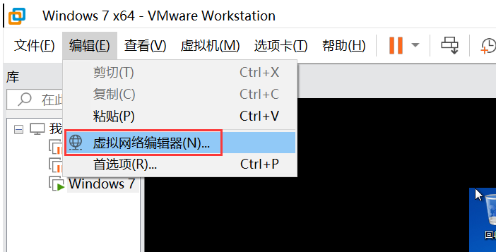
先修改下子網IP為192.168.12.0：
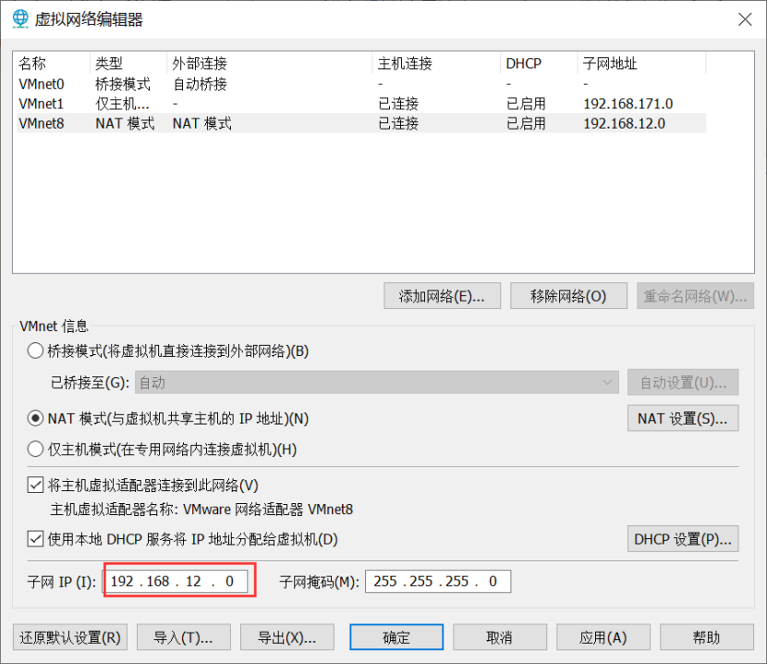
然後選擇中VMnet8之後點擊DHCP設置：
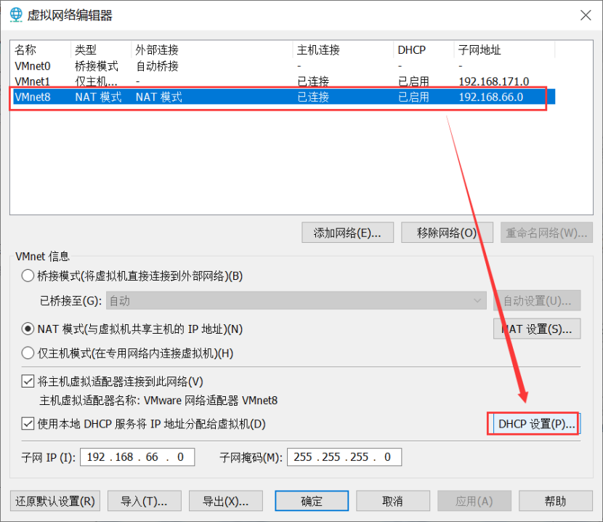
修改IP地址為子網IP同一段網段的IP，如下圖所示：
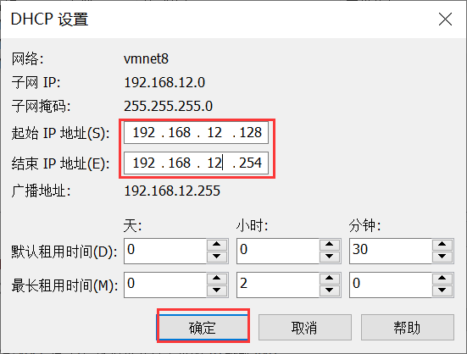
然後再點擊Nat設置：
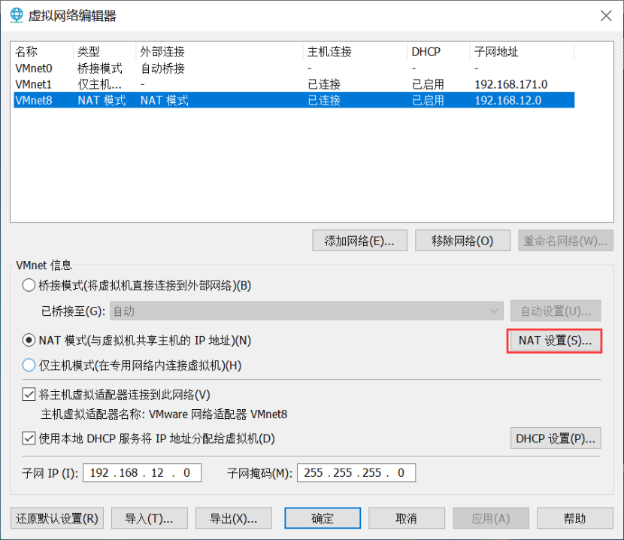
修改一下網關IP：
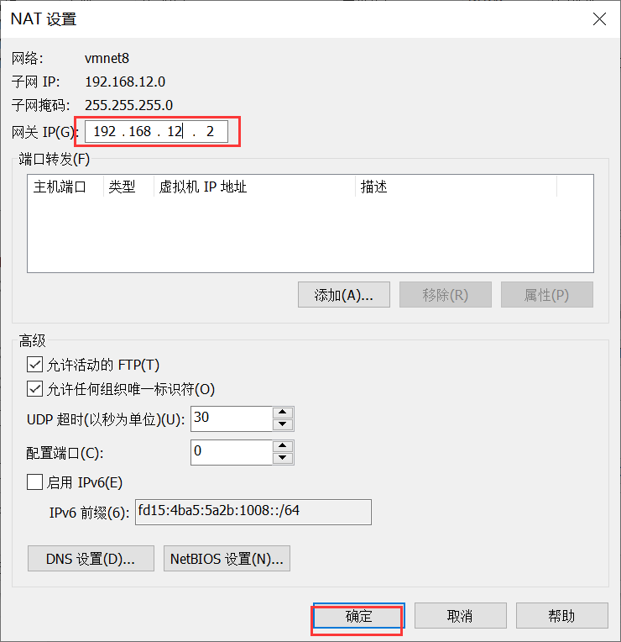
# 4、驗證Nat模型是否配置成功
重新啟動一下win7虛擬機，然後在主機上查看vmnet8的IP地址，可以發現變成了我們修改後的192.168.12.1，如下圖所示：
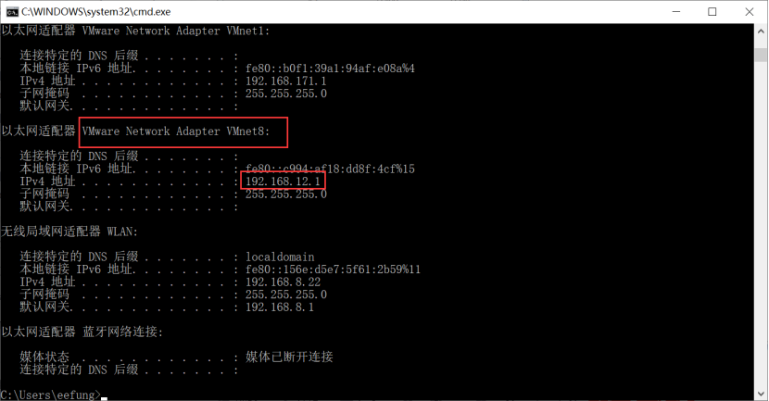
主機上關閉防火牆：
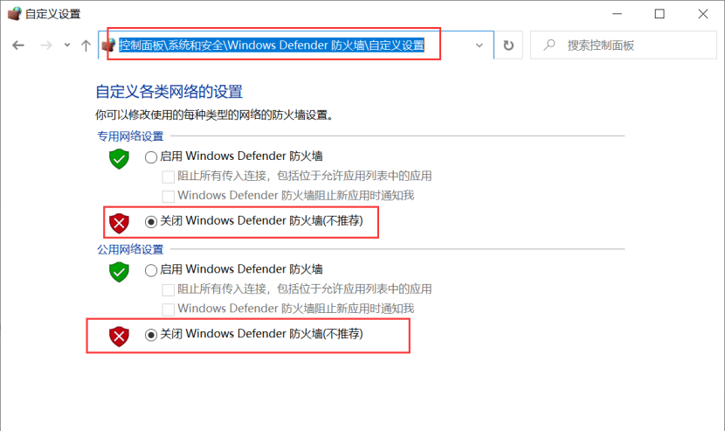
Win7虛擬機上關閉windows防火牆：
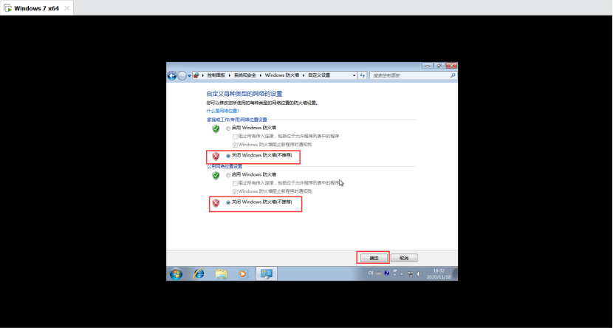
然後win7虛擬機上打開瀏覽器，看下面是否足夠上網：
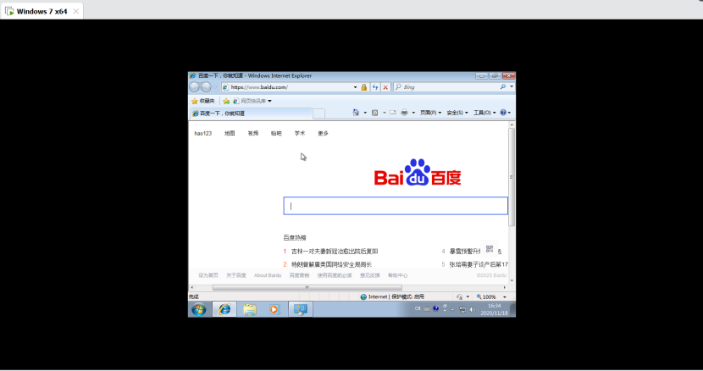
或者是ping一下外網服務器的網站：
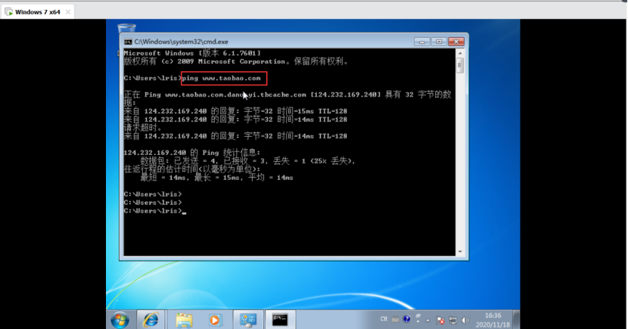
Win7虛擬機ping主機IP地址：
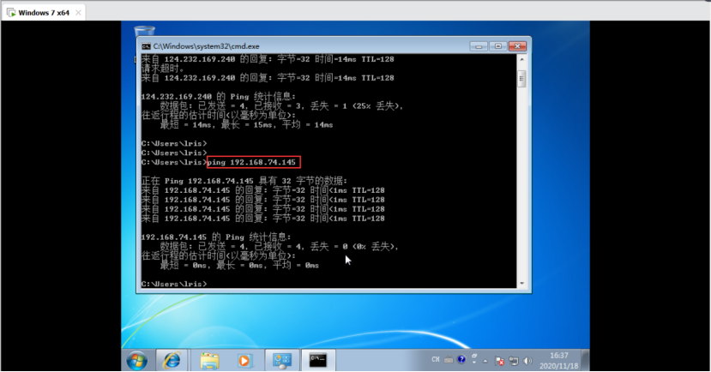
Win7虛擬機ping VMnet8的IP：
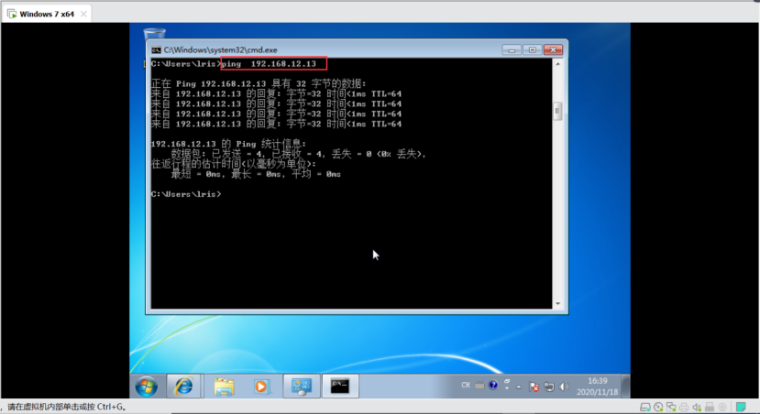
查看下win7虛擬機的IP地址：
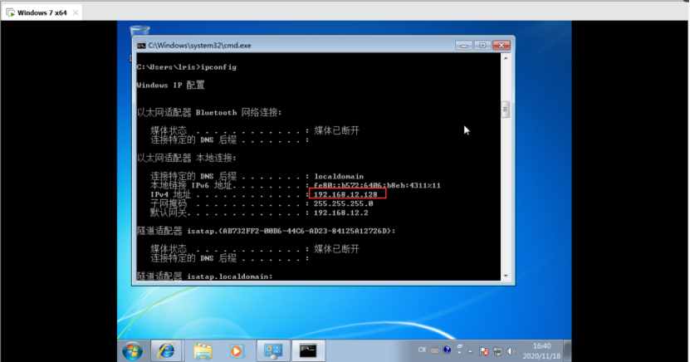
主機ping win7虛擬機的IP：
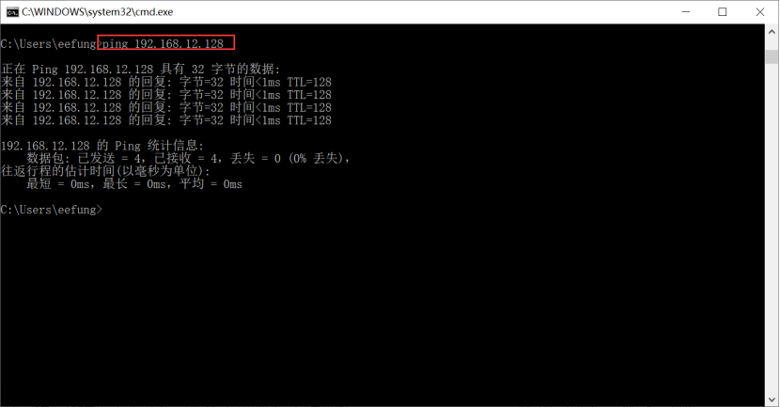圖片.png

#四、Win7的網絡配置-Host-Only模式
在某些環境中，要求中真實環境虛擬離開擬虛擬中機真實是被隔離開。在這種模式下一個由所有虛擬機與宿主機所構成局域網不由設置，這兩不會會連通
# 1、設置win7虛擬機網絡連接方式為僅主機模式
打開虛擬機設置，找到網絡適配器，然後設置網絡連接方式為僅主機模式：
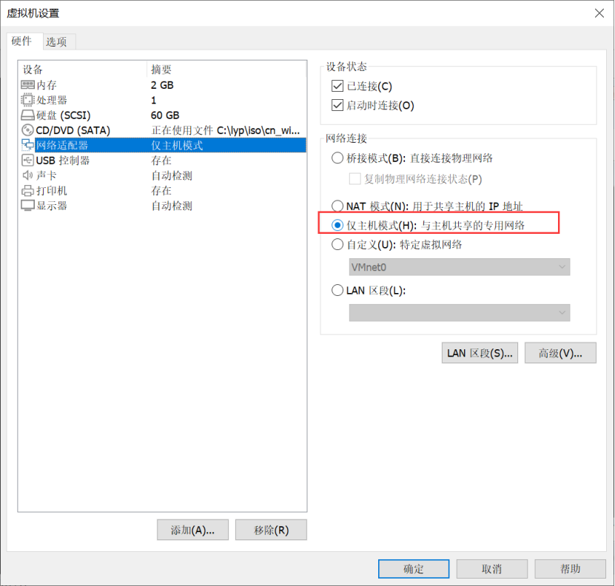
點擊編輯裡的虛擬網絡編輯器，選擇僅主機模式，並點擊確定：
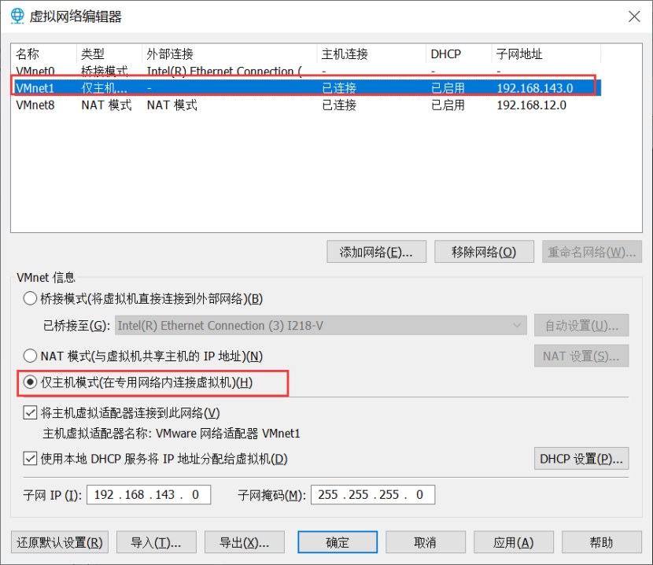
# 2、查看主機VMnet1虛擬網卡的IP地址
在主機上打開cmd程序，輸入ipconfig命令查看IP地址：
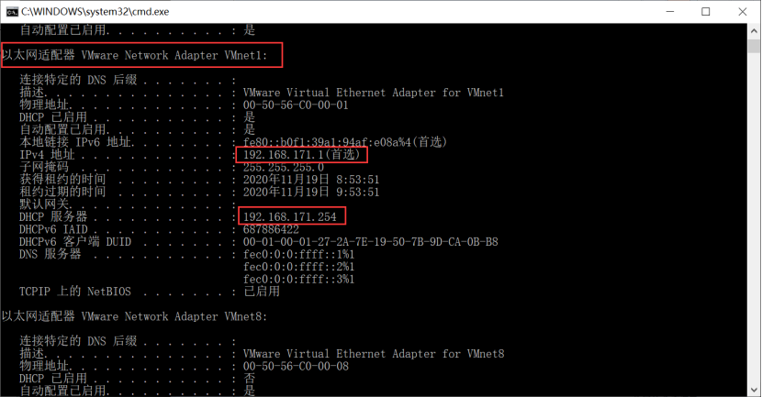
# 3、win7虛擬機上的網絡設置
Win7虛擬機上設置IP地址為VMnet1虛擬網卡同一個網段的IP地址，網絡關則與VMnet1虛擬網卡的網關一至，如下圖所示：
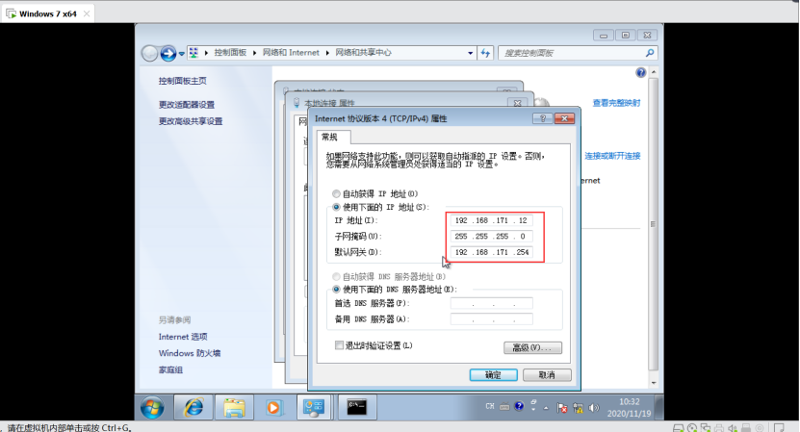
還要進行的一步操作是在虛擬網絡編輯器裡修改下子網IP為192.168.171.0，即和VMnet1為??同一網段：
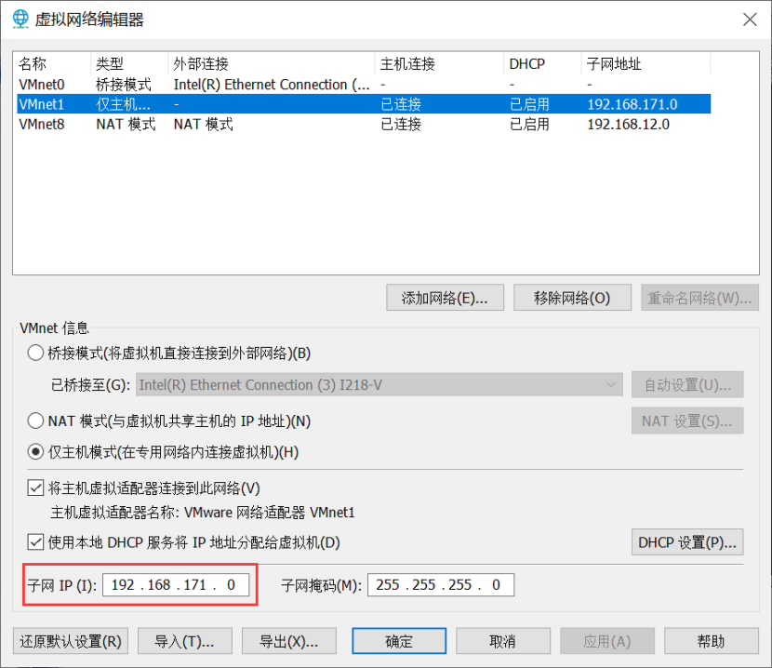

# 4、驗證僅主機模式是否配置成功
先查看下win7虛擬上的IP地址是否設置成功：
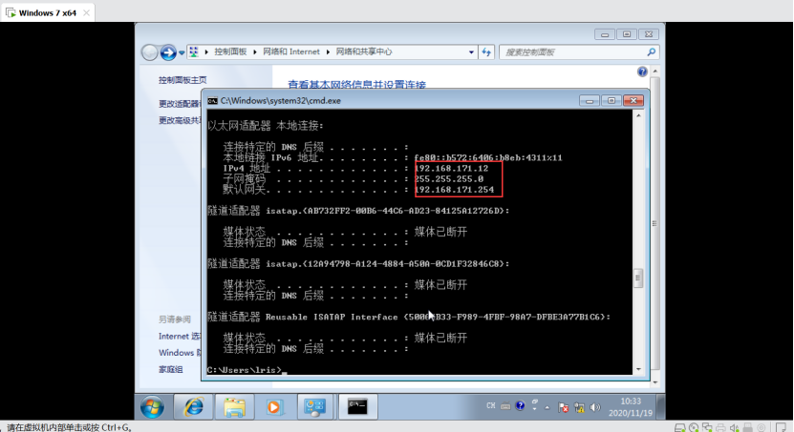
可以看到win7虛擬機ping不通百度：
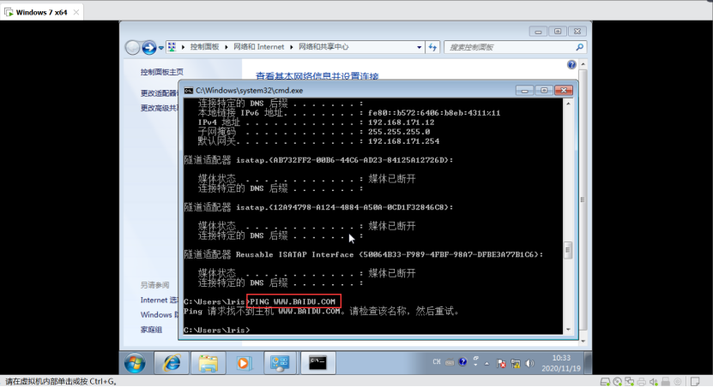
然後win7虛擬機ping下主機的VMnet1虛擬網卡的IP：
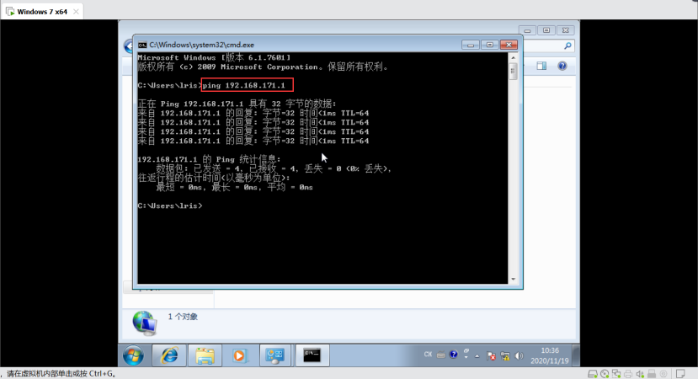
主機ping win7虛擬機：
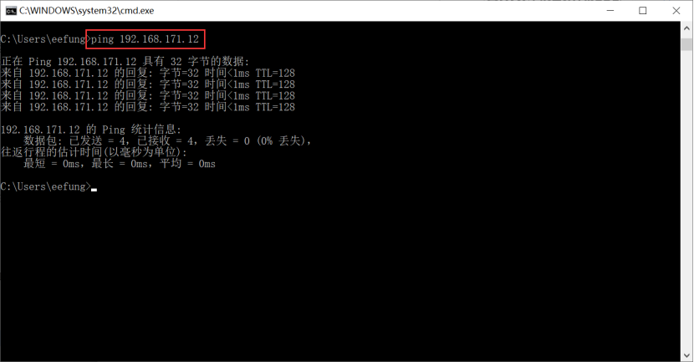

#五、win7安裝vmtools
vmware工具是提高虛擬機操作性能並改善實用工具。提供增強虛擬虛擬顯卡和和硬盤性能，，以及同步虛擬機主機時鐘的的Vmware工具，才實現主機文件共享，同時可支持自由的功能，鼠標也可在虛擬機與主機之间自由移動（不用不用屏也可實現全屏化。
（1）點擊虛擬機裡的安裝VMware Tools：
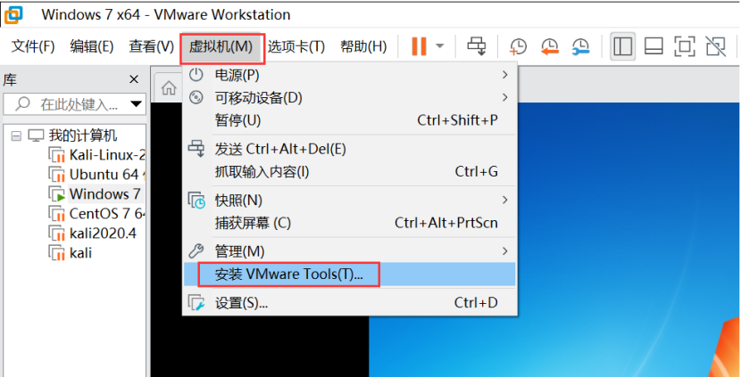
（2）之後會彈出一個DVD驅動器(D:)VMware Tools，點擊運行setuo64.exe： 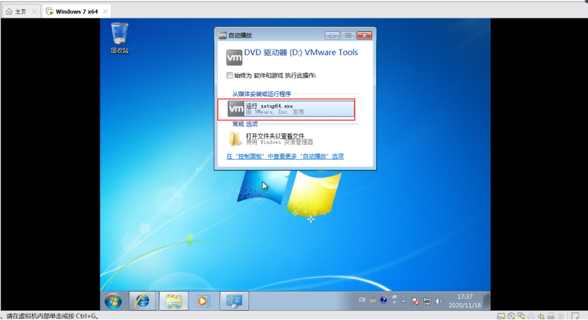
（3）點擊是，即允許VMware Tools對計算機進行更改：
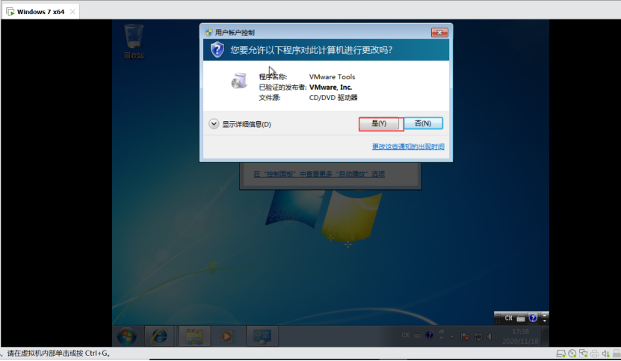
正在準備“VMware Tools”安裝中：
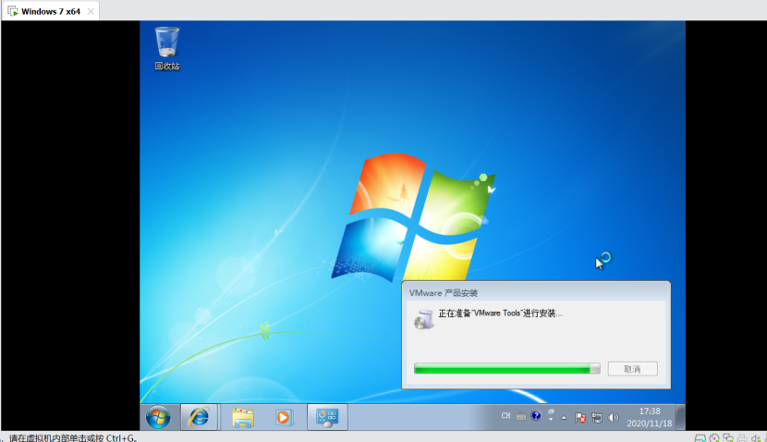
（4）來到安裝方向，點擊下一步：
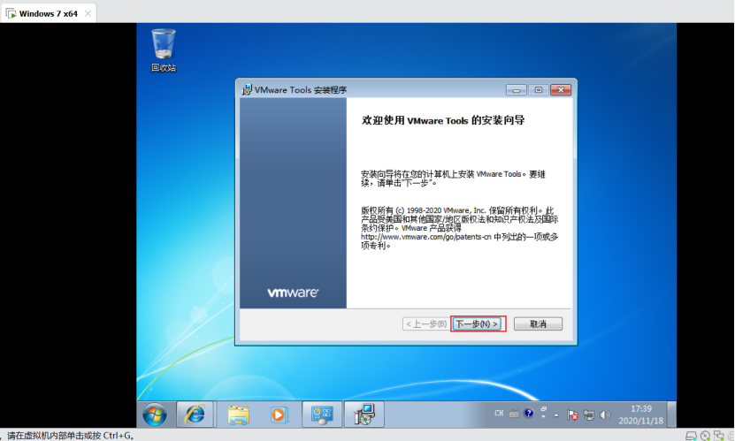
（5）選擇模型安裝，之後點擊下一步：
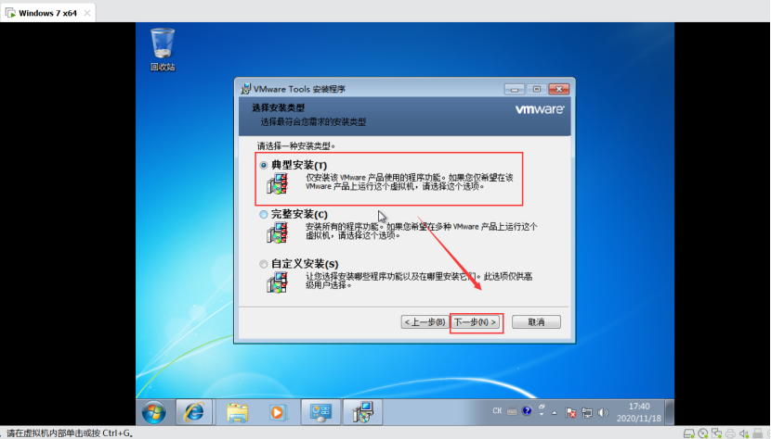

（6）點擊安裝：
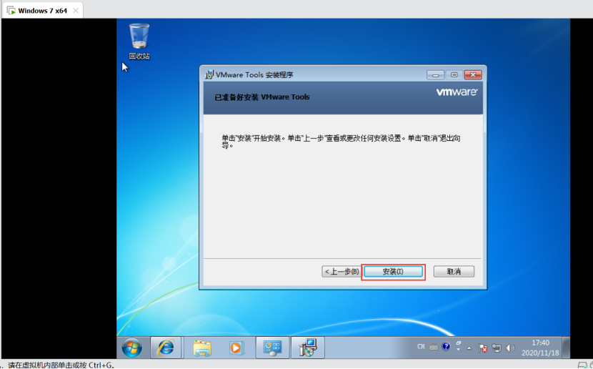
正在安裝中：
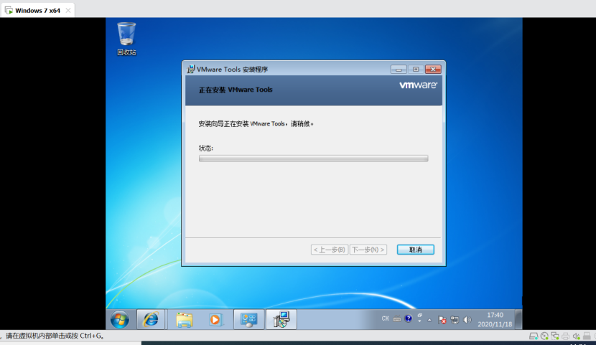
（7）點擊安裝：

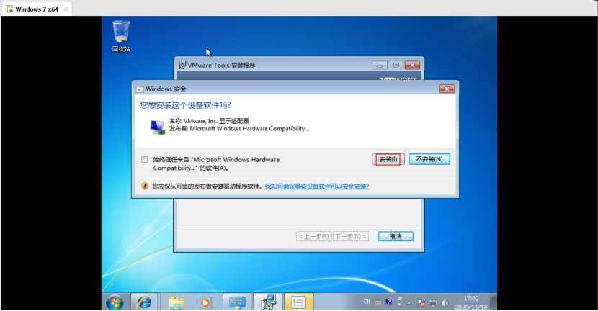
正在安裝中：
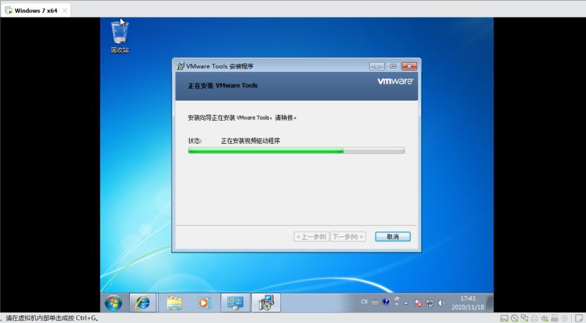
（8）點擊完成退出安裝方向：
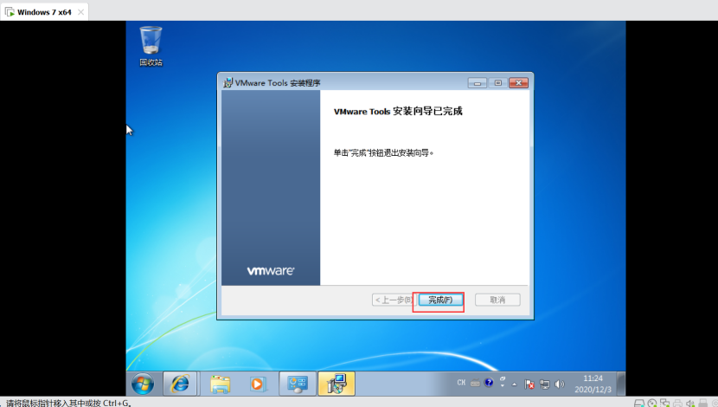
（9）選擇是，之後就會重新啟動系統了：
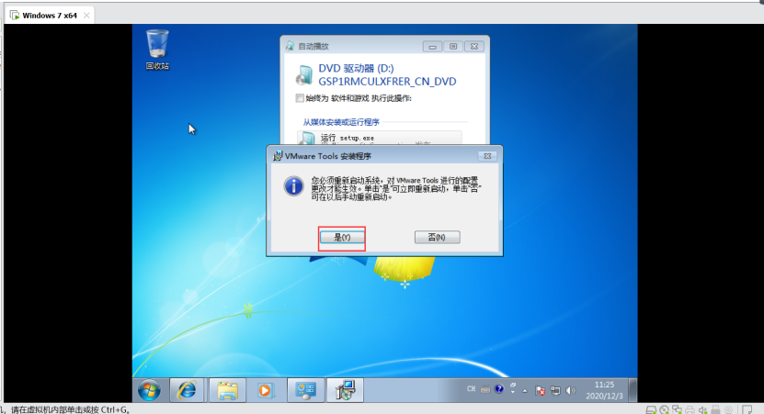
（10）重新啟動系統之後就可以把主機上的文件複製粘貼到win7x虛擬機上了： 圖片.png
評論
輸入評論
暫無評論

